
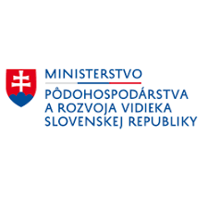
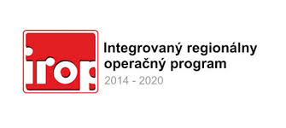

Projekt: Modernizácia odborných učební a školskej knižnice v Katolíckej spojenej škole Rajec
Cieľ:  Cieľom projektu je modernizáciou a materiálno technickým vybavením odborných učební a školskej knižnice, podporiť základné vzdelávanie, prispieť kzlepšeniu kvality výučby a zlepšeniu kľúčových kompetencií žiakov Katolíckej spojenej základnej škole v Rajci. | Prijímateľ: Rímskokatolícka cirkev, Žilinská diecéza  Nenávratný finančný príspevok: 180 119,00 €  Výška finančnej podpory z EÚ: 161 159,11 €

